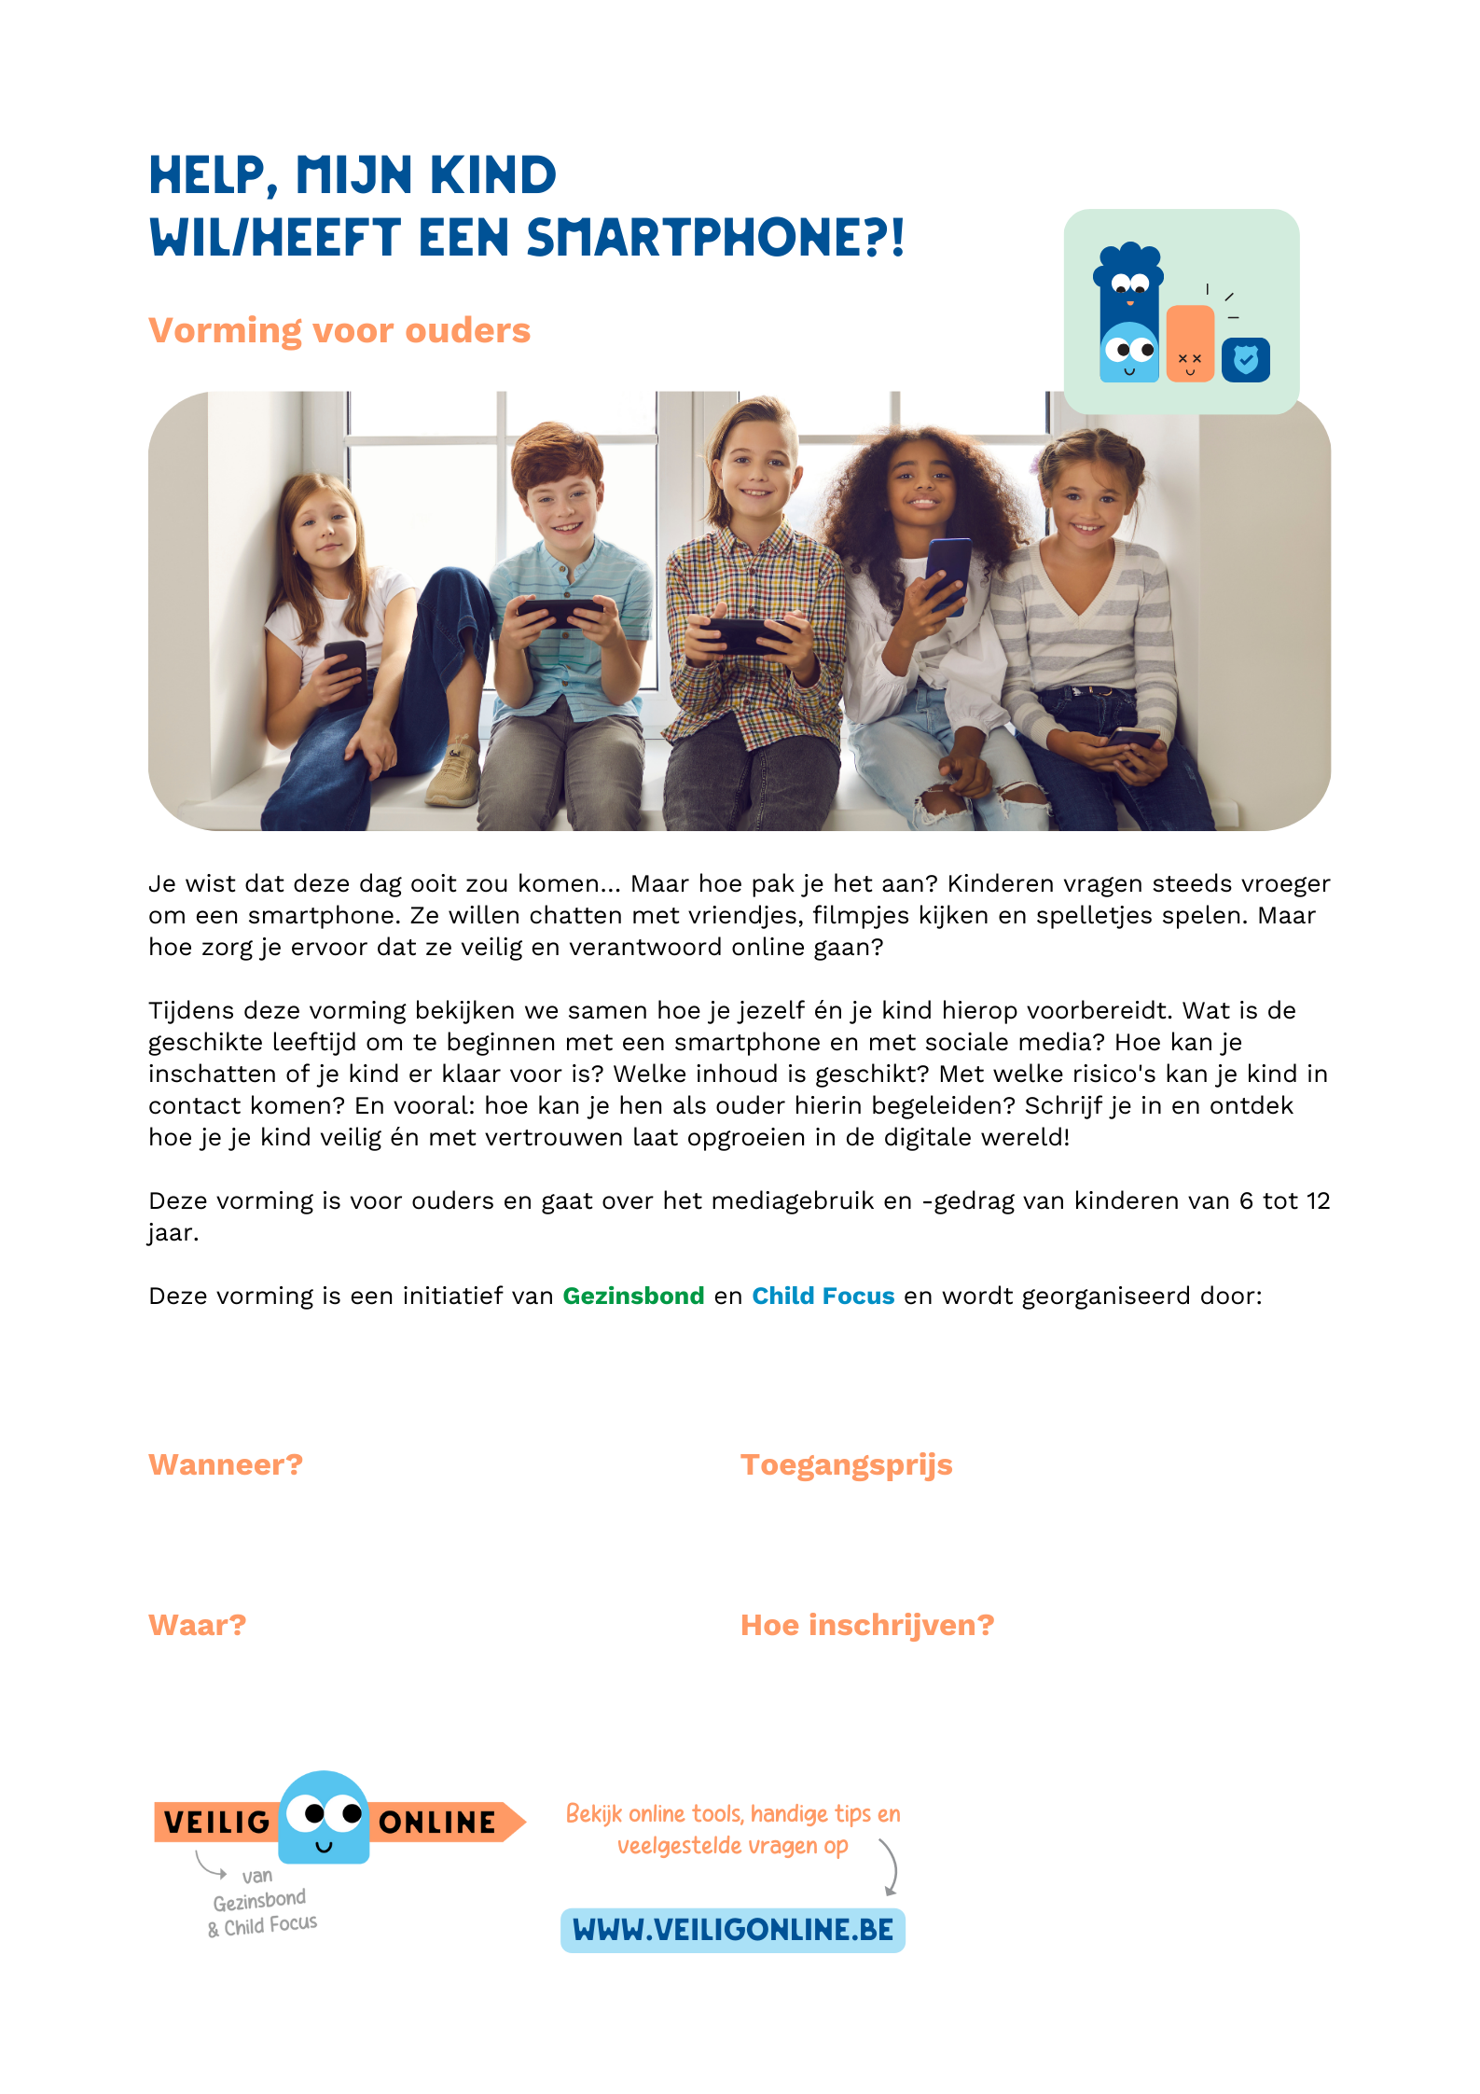
Plaats hier je logo(’s) of verwijder deze tekst
Typ hier om tekst in te voeren
Typ hier om tekst in te voeren
Typ hier om tekst in te voeren
Typ hier om tekst in te voeren
Typ hier om de naam van de organisator in te voeren

